SymGraf

Symulator graficzny

robota typu podwójne wahadło

Jakub Bełch 2016

Rzeszów, 2016

Program SymGraf napisany został w ramach przedmiotu *podstawy robotyki* w celu graficznej wizualizacji ruchu robota typu podwójne wahadło. Program może wczytywać dane wejściowe w kodzie ASCII wygenerowane w dowolnym programie symulacyjnym. Szczególną uwagę zwrócono na łatwą współpracę z systemem Matlab-Simulink. Oczekiwane wartości wielkości wejściowych zależą od ustawio-nego trybu.

**1. Okno główne programu**

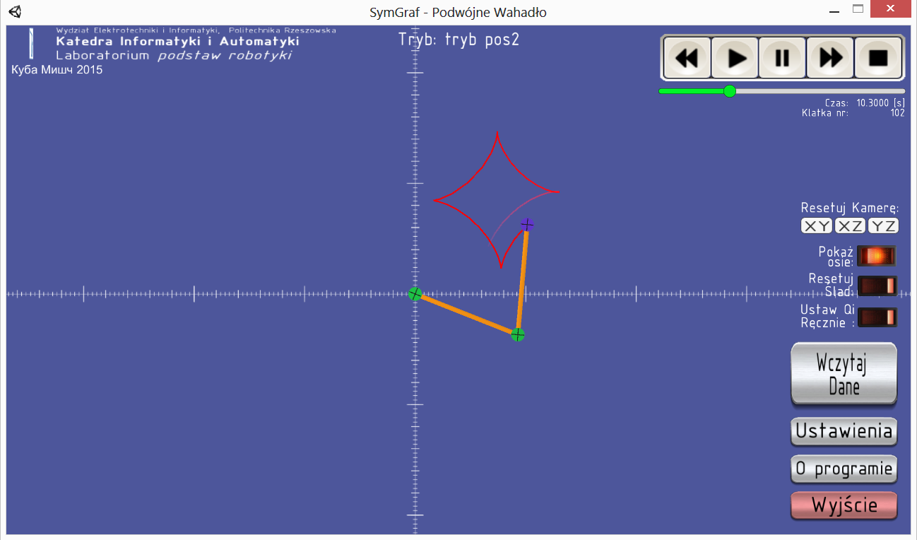

Działanie większości przycisków jest oczywiste albo po kliknięciu od razu widać o co chodzi.

Mniej intuicyjne funkcje opisane poniżej:

1. **Nawigacja**:

środkowy klawisz myszy - obroty kamery,

prawy klawisz myszy – też obroty kamery,

scroll – zoom In/out,

lewy klawisz myszy – przesuwanie

1. **Resetowanie kamery** – powrót do widoku wzdłuż odpowiedniej osi
2. **Ręczne ustawianie współrzędnych konfiguracyjnych i** – na etykiecie Efektora widac aktualne współrzędne kartezjańskie

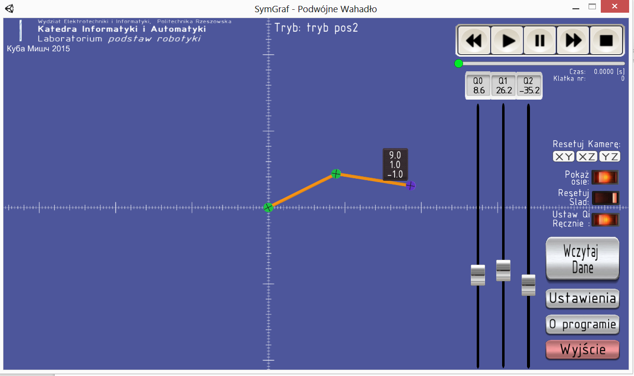

1. **Wczytaj Dane:**

wczytuje plik i w zależności od jego typu (pos2 pos3 kin2 itp.) ustawia w jakim trybie program pracuje (info na gorze ekranu), zmiana trybu poprzez wczytanie innego pliku

długości ramion – można ustawić inne niż wczytane z pliku (program nie zamienia współrzędnych i, tylko długości), po wczytaniu pliku ponownie ustawia na wczytane z pliku

**ustaw deltaT** - w trybie pos2 i pos3 ustawia przedziałczasu miedzy klatkami,

**kompresja czasu** – spowalnia/przyspiesza czas

**radiany** – zaznaczyc jeśli w pliku katy sa w radianach

1. Menu **Ustawienia** – opcje graficzne
2. Ręczne sterowanie kątami: – – klawisze Q i A –W,S –E,D

**2. Import danych**

**2.1. Import danych z matlaba**

* Dane wejściowe nie mogą być w zapisiewykładniczym, np. 12345e+001, mogą to być liczby tylko z częścią całkowitą rozdzieloną kropką dziesiętną od części ułamkowej, np. 12.1234.
* Separatorem liczb musi być znak tabulacji.
* Kąty dla każdej kolejnej chwili czasu (lub kolejnych wartości kątów) rozdzielane znakiem konca linii (CRLF, \n, enter itp.)
* Współrzędne kątowe mogą być zarówno w stopniach jak i radianach (domyślnie); jeśli są w stopniach to należy odznaczyćw okienku wyboru **radiany.**
* Odpowiednie skrypty są w katalogu matlab.
* Przykładowe pliki w odpowiednim formacie można znaleźć w katalogu głównym.
* Pliki są odczytywane z katalogu **"Dane"**,
* Rozszerzenie w zależności od trybu.
* Wiersze zaczynające się od "#" lub "%" są ignorowane.

Jeśli format pliku jest inny od wymaganego (notacja z wykładnikiem, brak tabulacji) należy go dostosować do powyższych wymagań, np. bardzo łatwo w Excelu.

Format danych w pliku wejściowym:

pierwszy wiersz – długość pierwszego ramienia,

drugi wiersz – długość drugiego ramienia,

następnie kolejność danych w kolejnych liniach rozdzielane znakiem tabulacji:

|  |  |
| --- | --- |
| **TRYB** | **KOLEJNOŚĆ DANYCH** |
| *tryb pos2* | th1 th2 |
| *tryb pos3* | th0 th1 th2 |
| *tryb kin2* | th1 th2 omega1 omega2 |
| *tryb kin3* | th0 th1 th2 omega0 omega1 omega2 |
| *tryb dyn2* | t th1 th2 omega1 omega2 |
| *tryb dyn3* | t th0 th1 th2 omega0 omega1 omega3 |
| *tryb tsk2* | t th1 th2 stan_narzedzia(0 lub 1) |
| *tryb tsk3* | t th0 th1 th2 stan_narzedzia(0 lub 1) |

Pliki mogą zawierać linie komentarza rozpoczynające się znakiem #lub **%**.

**Przykładowy nagłowek: (taki sam dla każdego trybu):**

#############

# przykład

#############

# długość l1

0.5

# długość l2

0.5

#dane t th0 th1 th2

0.7197 0.0000 199.2455 156.9430

0.7437 0.0000 216.2673 153.6385

0.7669 0.0000 229.7454 150.0971

0.7900 0.0000 241.6542 146.3264

0.8131 0.0000 252.3973 142.4715

0.8363 0.0000 262.2736 138.6376

%jakis komentarz

#tez komentarz

0.8852 0.0000 281.0452 130.9543

0.9341 0.0000 297.9775 124.0174

0.9831 0.0000 313.7889 118.0582

1.0320 0.0000 328.4200 113.5206

1.0774 0.0000 340.8305 110.8722

1.1228 0.0000 352.4794 109.6974

1.1682 0.0000 363.4872 110.0038

itd.

Z poprawnym formatem plików wejściowych można się zapoznać przeglądając przygotowane przykłady.

Uwagi i dostrzeżone błędy zgłaszać pod adresem zielonyeufor@gmail.com